הכנת מסד הנתונים

נרצה למלא את מסד הנתונים – בנתונים.
ברור שהפקודה לעשות זאת היא post.

אבל....:
במונגו-DB לכאורה אין תבנית בשום צורה. הרי זה לא טבלאי, ואפשר לעשות בכל "רשומה" מה שרוצים.
זה שזה אפשרי, זה לא אומר שחייבים לעשות את זה כך.... ההיפך הוא הנכון! הרי אנו עושים "ביזנס" עם נתונים. ברור שיש תבנית כלשהיא. מה גם – אנו עובדים מול יישום קיים ב- front-end, ואין סיבה לאפשר נתונים שונים ממה שאנו מצפים לקבל דרך היישום.
הכלי דרכו נצמצם את תבנית הרשומות, נקרא Schema. זה פשוט תבנית של משתנים, סוגים, ומאפיינים עבור כל ה-"שדות" שבכל "רשומה". (חזרנו ל- sql....? קצת.....).
הערה: מספר האפשרויות הוא עצום. אין שום דרך לכסות את כאן הכל. ניגע רק בקצת הדברים.... למעוניינים: המשך לימוד עצמאי במקורות השונים, למשל באתר הרשמי: https://mongoosejs.com/docs/guide.html

ניצור ספריה חדשה בשם models (למה דווקא שם זה....? נכון, כי לפי המודל MVC – כך מטפלים ב- data של היישום!),
ניצור קובץ בשם Task.js, ונבנה שם את ה- Schema. כמו בכל מודול שאנו מייבאים ועובדים איתו – אין כאן "חופש פעולה" יותר מדי, יש להיצמד להוראות היצרן, הוראות ה- mongoose.
אני חוזר שוב על העניין: ה"טבלה" שלנו תהיה מורכבת מ"רשומות" של שם מטלה, ושל ערך בוליאני האם הושלמה המטלה. רכיבי התבנית, ה- Schema, יכריחו את הרשומות להיות כך.
הערה אחרונה: הכל יהיה כתוב ב- JSON, כנאה ויאה ל- MongoDB

קובץ models\Task.js
- ייבוא רגיל

- ניצור קלאס Schema מתוך החבילה, ונקרא לאובייקט בשם TaskSchema. נרצה שלכל מטלה יהיו שני שדות: שם המטלה והסטטוס שלה, כפי שיפורט.

- נרצה שני שדות: שם המטלה והסטטוס (האם הסתיימה כן או לא). נוכל להגדיר את זה כך, אך "על הדרך" נוסיף מאפיינים המרחיבים את הגדרות השדות הללו
שדה ראשון: שמה של המטלה, והמאפיינים.
  - שדה ראשון, ה- key הוא שמה של מטלה.
  - ה- value הוא אובייקט. באובייקט זה יאוחסנו מאפיינים שונים של כל מטלה:

- המאפיינים של המטלה שלנו: (יש יותר, בחרתי כאן רק כמה)
  - סוג: מחרוזת
  - האם חובה, ומה התגובה במידה ולא בוצע כך
  - האם למחוק רווחים מיותרים בצדדים
  - אורך מקסימלי לשם המטלה, ותגובה במידה ולא בוצע כך

- שדה שני: הסטטוס. כאן יירשם האם המטלה בוצעה או לא, כולל ברירת מחדל.

- שימוש בשיטת model של ה- mongoose. (ראו “creating a model” בדף שרשמתי בהערה למעלה). הוא מייצר מאחורי הקלעים "רשומה" אחת לפי כללי ה- schema.
הוא מקבל שני פרמטרים:
  - שם "הרשומה"
(יש כאן קטע מעניין: כדאי לבחור את השם של הרשומה כך שהוא.... לשון יחיד של שם הטבלה (collection בשפת mongoDB), הרעיון הוא שהוא מייצר מאחורי הקלעים רשומה אחת של אוסף זה. אם רוצים שם אחר, יש לפרט זאת כארגומנט שלישי. בגדול – אין טעם לעשות זאת!)
  - שם ה- Schema
כעת נייצא אותו. מי ייבא אותו – עדיין ה- controllers/tasks.js! כי הפונקציונליות של עבודת השרת עדיין מתוך הקובץ הזה!
6a. ניתן לעשות את הנ"ל גם בשני צעדים אלו – תוך רישום מפורש של שם ה- collection שיווצר, במקרה שלנו tasks. בשתי השיטות האובייקט שמיוצאת הוא Task.

הערה: יש להבחין בין schema לבין model, למרות שבאופן פרקטי עלולים להתבלבל ביניהם...:
- ה- schema הוא תבנית לכל רשומה
- ה- model הוא אובייקט רחב יותר, המשתמש ב- schema כדי לעבוד מול ה- DB

נודיע לקובץ controllers\tasks.js שעליו להשתמש ב- model הזה.
- הגדרה וייבוא.
מה יוצא לנו מכל הסיפור של ה- model? הוא הממשק שלנו ליצירת documents (הכוונה: רשומות). דרכו נעשה את העבודה הזו, ולא בפקודות ה-mongoDB הרגילות, שהן מורכבות!
תקראו בדף https://mongoosejs.com/docs/models.html זה מה שנעשה כעת בקובץ controllers\tasks.js.

שימו לב: בקובץ הזה היו כבר את כל פקודות ה- CRUD, אבל הן עדיין לא עשו כלום.
רשמתי כהערה מה שהיה לנו עד כה להעלות מטלה למסד הנתונים.
כעת נתחיל עם הקוד המעדכן את מסד הנתונים עצמו.
- אותו משתנה createTask (שהקובץ routes\tasks.js מחכה לו) נגדיר כאן ב- async, כי נרצה להמתין לגמר הביצוע במסד הנתונים של יצירת המטלה החדשה.
ומה משתנה זה עושה?
- לוקח את השם של המופע, ומשתמש בשיטת create של האובייקט. (של האובייקט! אי אפשר לדעת את זה לבד! חייבים לקרוא את התיעוד של המודול!)
ומה הוא יוצר? בדיוק את תוכן ה- body, שזה הדברים שנעביר לו (ב- postman, כל זמן שהצד לקוח עדיין לא פעיל!):
  - שמה של המטלה
  - הערך הבוליאני של completed.
- התשובה של השרת תהיה , לאחר המתנה לסיום העבודה של השורה הקודמת, שהוא מחזיר את התוכן שהוקש (קוד 201 הוא תגובה ל- POST). זהו המשתנה שהגדרנו למעלה, ולכן נוסיף מסולסלות, כרגיל.

ננסה את זה ב- postman:
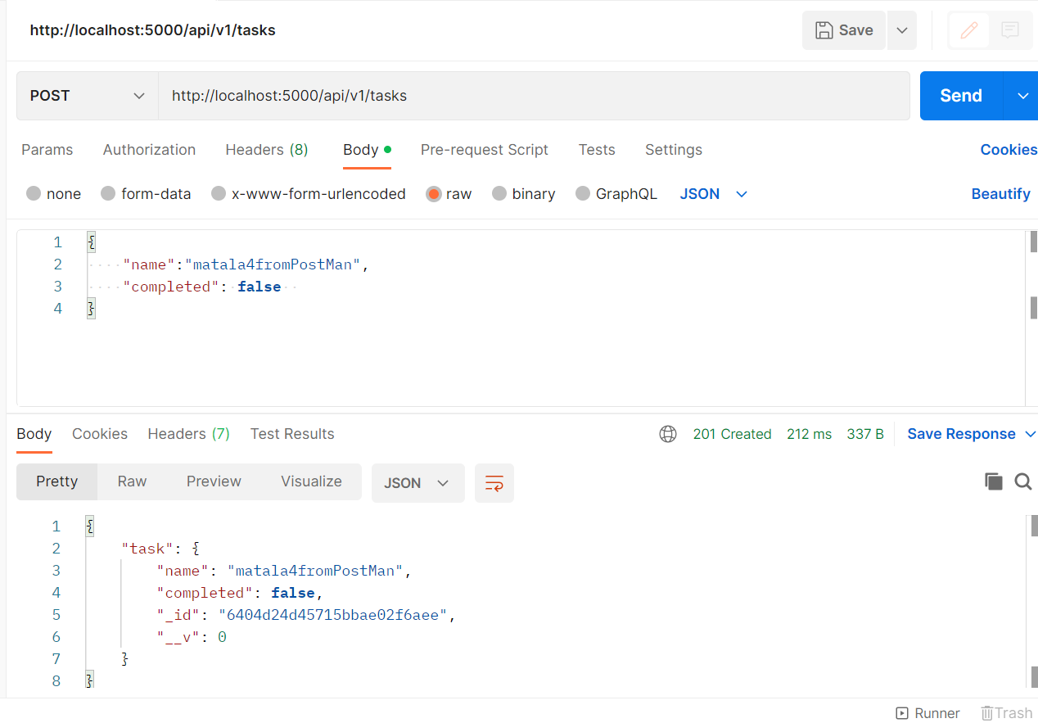

כאשר מונגוDB מכניס מסמך ("רשומה") חד ש הוא מעניק לה ID ייחודי. זה אכן מה שקרה פה.

תוסיפו עוד כמה דברים....
ועכשיו – נרענן את ה- ATLAS ונראה שזה עודכן.
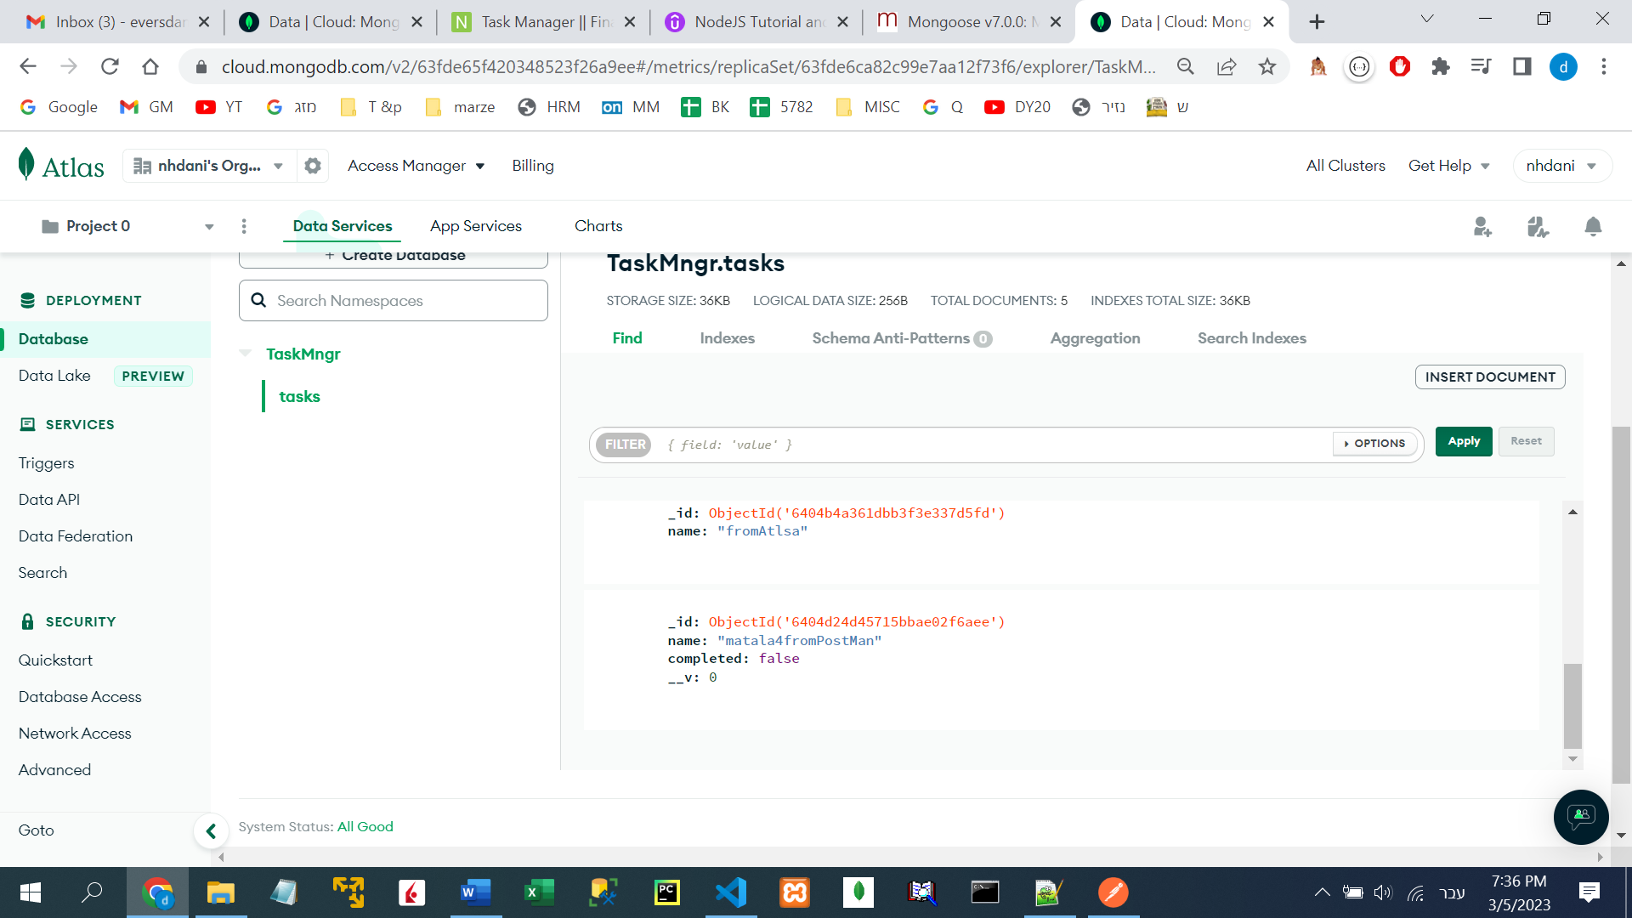

משימה להגשה:
- הכנס מספר "מסמכים" למסד הנתונים דרך postman
- כתוב צד לקוח לקבלת כל הנתונים המאוחסנים ב- MongoDB

